ГУАП

КАФЕДРА № 43

ОТЧЕТ   
ЗАЩИЩЕН С ОЦЕНКОЙ

ПРЕПОДАВАТЕЛЬ

|  |  |  |  |  |
| --- | --- | --- | --- | --- |
| Профессор |  |  |  | Гордеев А. В. |
| должность, уч. степень, звание |  | подпись, дата |  | инициалы, фамилия |

|  |
| --- |
| ОТЧЕТ О ЛАБОРАТОРНОЙ РАБОТЕ №6 |
| **по дисциплине: Администрирование вычислительных сетей** |
|  |
|  |

РАБОТУ ВЫПОЛНИЛ

|  |  |  |  |  |  |
| --- | --- | --- | --- | --- | --- |
| СТУДЕНТ ГР. | 4134К |  |  |  | Самарин Д. В. |
|  |  |  | подпись, дата |  | инициалы, фамилия |

Санкт-Петербург

2024

**Цель:**

Изучить технологию работы с общими файлами по протоколам SMB/CIFS

**Ход работы:**

Вариант:

|  |
| --- |
| Список: 14  Вспомогательные данные на основе рассчётов:  4LR  ALSE1  1: 10.34.14.254/24  2: 172.20.14.254/24  ALSE2  1: 172.20.14.253/24  2: 192.168.14.254/24  ALSE1  1: 10.34.14.1/24  ALSE2  1. 172.20.14.1/24  ALSE3  1: 192.168.14.1/24 |

**Результат работы:**

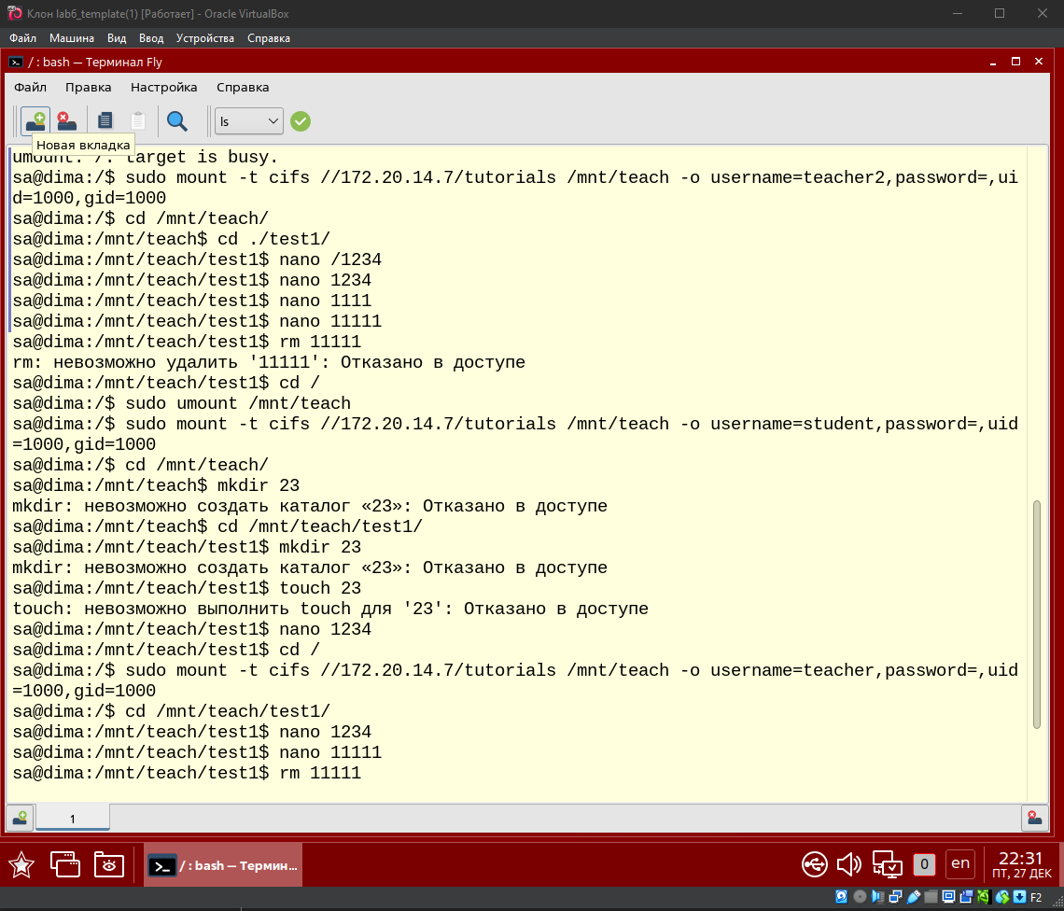

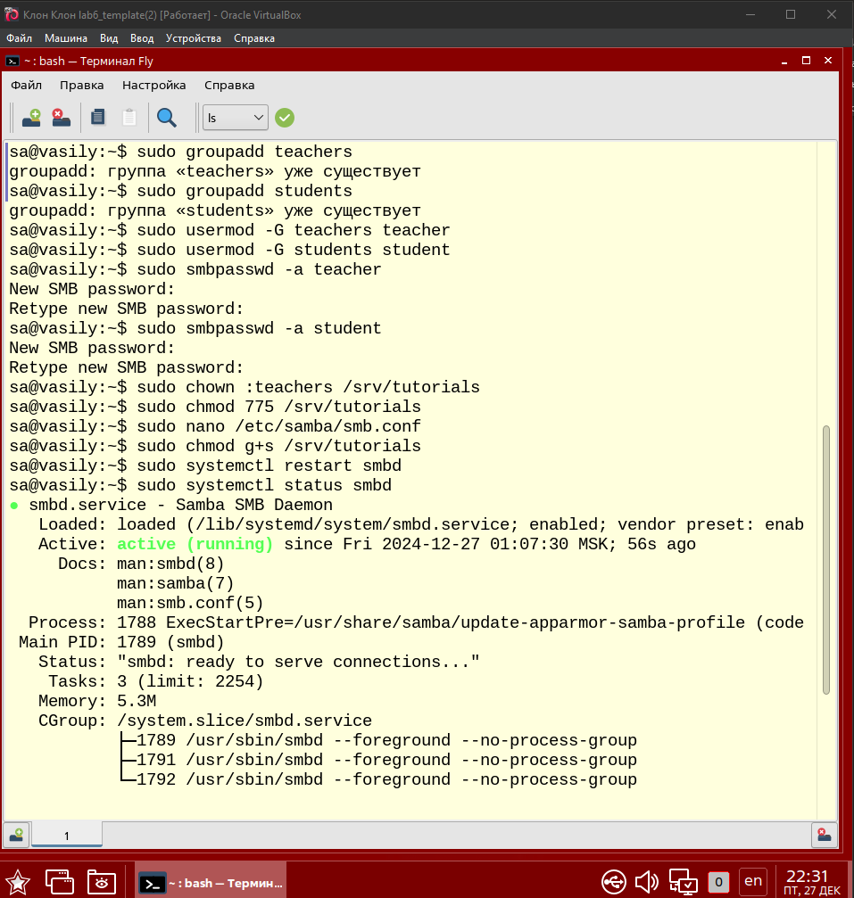

**Вывод:**

Выполнив лабораторную работу, я изучил технологию работы с общими файлами по протоколам SMB/CIFS